Manual do Placar Eletrônico para Futebol de Mesa

Características Gerais

**Eletrônica**

O equipamento eletrônico é composto pelos seguintes módulos:

1 – CPU

2 – Buzina

3 – Teclado

4 – Botão

5 – Sensor

6 – Display

7 – Fonte de Alimentação ( 110 a 220 VAC automática)

**1 – CPU**

A CPU é uma unidade microprocessada baseada no processador ATmega328 de alta capacidade de processamento, possui entradas analógicas e digitais, bem como saídas digitais. Sua programação é feita em linguagem C.

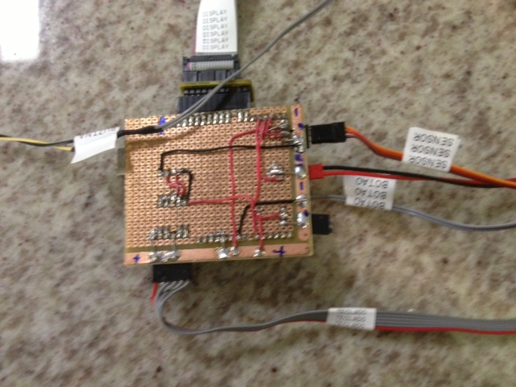

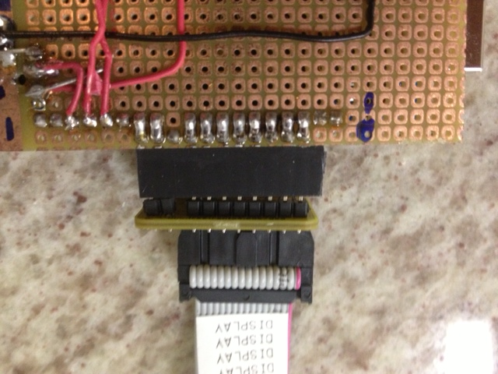

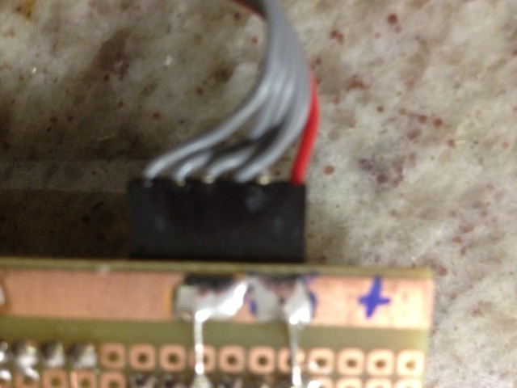

Possui os seguintes conectores:

* Display – 10 pinos, conecta o display na CPU, polarizado, com a via vermelha para a esquerda olhando a CPU no mesmo sentido da foto acima, a via vermelha deve coincidir com o ponto azul na placa ao lado do conector.
* No sentido horário, o próximo é o do Sensor, polarizado a via laranja deve coincidir com o ponto azul na placa.
* Buzina, polarizado, a via preta do cabo deve ficar para o lado do conector do sensor.
* Botão, esta não é polarizado pode ser conectado de qualquer forma.
* Teclado, polarizado, a via vermelha deve coincidir com o + azul na placa.
* Conector da fonte, só conectar a fonte do sistema.
* Conector USB, usado para atualizar com novas versões o sistema.

**Display**

Deve ser montado na frente do equipamento, permite 2 linhas com no máximo 5 letras.

**Sensor**

DE alta precisão, mede temperatura e humidade do ar.

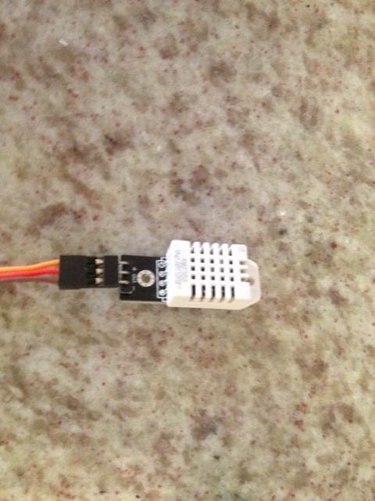

**Buzina**

De alta intensidade, intermitente, permite de longe a percepção do sinal.

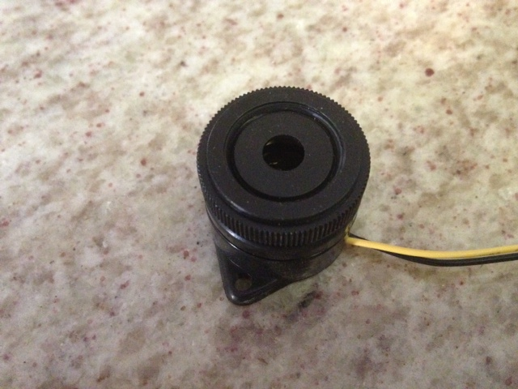

**Botão**

Botão multifunção utilizado para avançar no estado do sistema

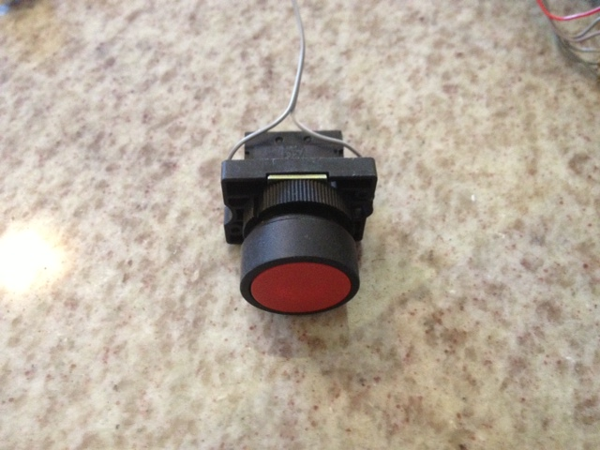

Teclado

Conjunto de botões utilizados para incremento e decremento dos pontos dos competidores.

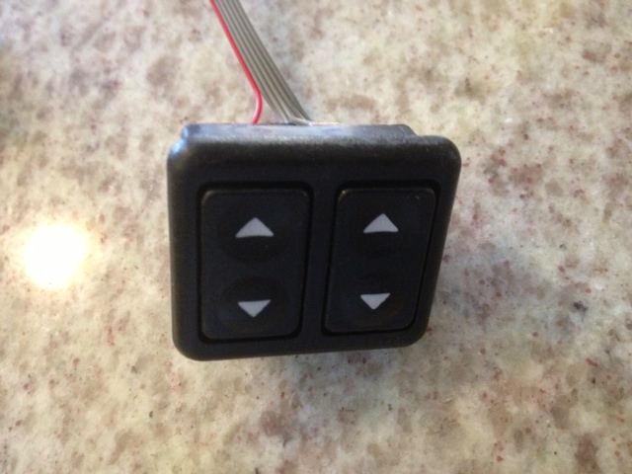

**Fonte de Alimentação**

Fonte automática funciona de 100 a 220VAC não havendo necessidade de qualquer ajuste.

**Funcionamento do sistema**

O sistema funciona com o principio de uma maquina de estados, dependendo do estado que se encontra o processados fará uma série de ajustes automaticamente.

Os estados sao comutados pelo botão, assim necessitamos somente pressionar o botão para passar para o próximo estado.

Os estados do sistema são:

A qualquer tempo o teclado pode ser usado para incrementar ou decrementar os gols dos jogadores.

**Próximos Passos**

Nossos próximos passos são:

1 – Ver forma de ajustar o as letras referente ao nome dos jogadores ( Marcos)

Documentação Técnica

**Estados**

0 – Mostra Relogio ->1

1 – Mostra Placar ->2

2 – Mostra Tempo do Jogo ( 1 tempo, 2 tempo) -> 3

3 – Mostra Humidade ->4

4 – Mostra Temperatura->5

5- Se c=0 -> Mostra Parado ->6, else ->6

6- Se c=4 Mostra Inicio Jogo -> 7, else ->7

7- Se Cron=3->Mostra Fim Partida->8, else ->8

8- Se c=4-> Mostra Letras, else ????

Cron

Cron =4 Inicio Partida

Cron=1 Jogo Normal <-> Cron 0 – Jogo Pausa

Cron =3 Final Jogo

**Fluxo**

Placar V3-07/08/13

Pausa

C=0

TJ=2

Fim Partida

Zera Placar

TJ=1, c=4

TJ=2

Final Jogo

C=3

Jogando

C=1

Inicia Jogo

C=1

Inicia Partida

C=4,TJ=1

Inicio